**116 VODOVJE 2 Kopne vode**

**Reke in rečni sistemi**

1. S pomočjo atlasa ali spletnih zemljevidov vpiši v razpredelnico največje reke na svetu ...

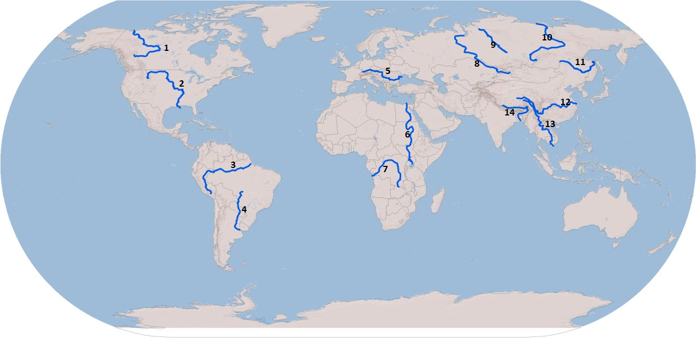

|  |  |  |
| --- | --- | --- |
| 1 | 6 | 11 |
| 2 | 7 | 12 |
| 3 | 8 | 13 |
| 4 | 9 | 14 |
| 5 | 10 |  |

1. … in v Sloveniji:

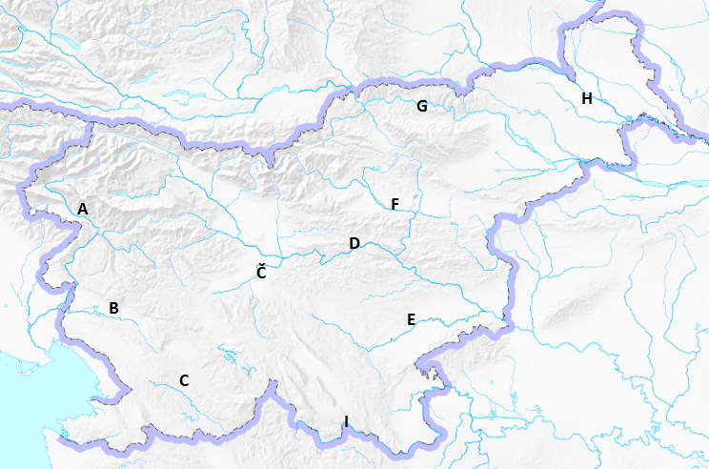

|  |  |  |
| --- | --- | --- |
| A | Č | F |
| B | D | G |
| C | E | H |
|  |  | I |

1. Pojasni pojme:

REČNI SISTEM

POREČJE

POVODJE

RAZVODNICA

1. Imenuj povodji, ki jima pripada slovensko ozemlje. Nato v zgornjo karto z rdečo črto vriši mejo, torej razvodnico med njima (Lahko kopiraš v Slikarja, narišeš in kopiraš nazaj v dokument).
2. Pojasni še izraza REČNI PRETOK in REČNI REŽIM.
3. Na spletu poišči podatke o pretoku petih slovenskih rek. Podatke vpiši v spodnjo preglednico.

Datum in ura merjenja:

|  |  |
| --- | --- |
| **Reka in merilno mesto** | **Pretok v m3/s** |
|  |  |
|  |  |
|  |  |
|  |  |
|  |  |

1. Rečne režime ponazarjamo z grafikoni - hidrogrami. Iz spodaj prikazanih sklepaj, za katere vrste rečnih režimov gre.

|  |  |
| --- | --- |
|  | 1:  2: |
|  | 3:  4: |

1. **Pomen rek za ljudi in njihove dejavnosti**

Pod spodnje slike napiši za katero vrsto rabe tekočih voda gre in odgovori na vprašanja:

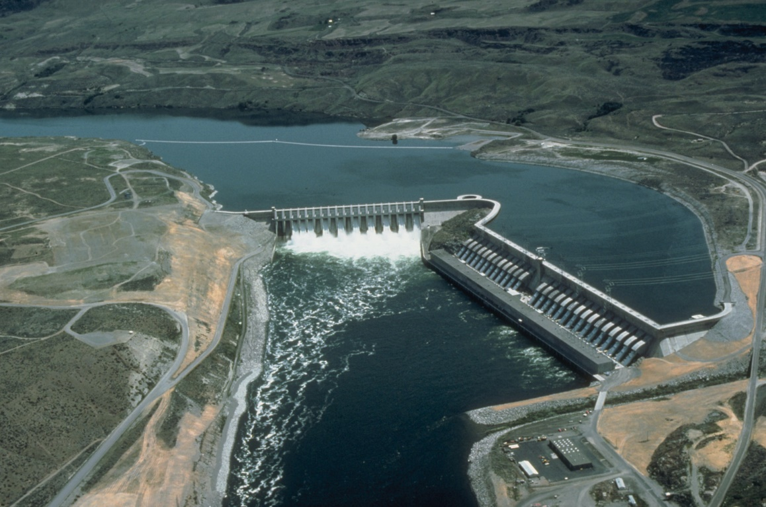

Vrsta rabe:

Imenuj vsaj pet tovrstnih objektov v Sloveniji:

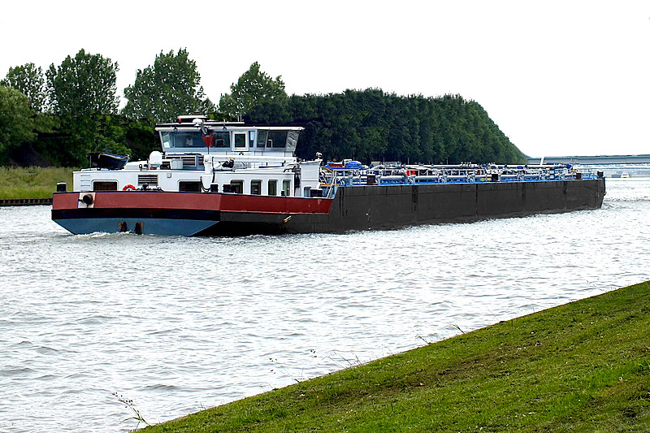

Vrsta rabe:

Ali tudi v Sloveniji lahko vidimo takle prizor? Zakaj oz. zakaj ne?

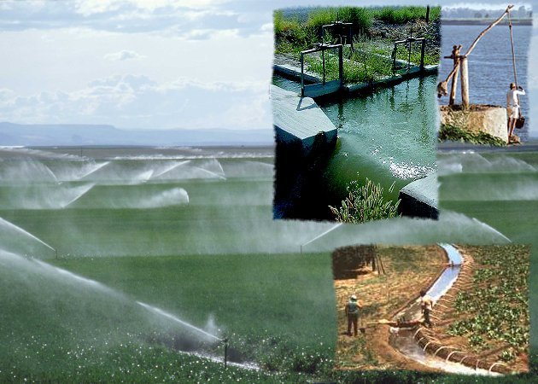

Vrsta rabe:

Katere škodljive učinke lahko povzroči takšna raba tekočih voda?

**Podzemne vode**

1. Poznamo tri oblike podzemnih voda. Prepoznaj jih iz spodnjih slik.

|  |  |
| --- | --- |
| http://vrtine-palir.si/wp-content/uploads/2013/11/podtalnica.jpg | http://www.jindrichpolak.wz.cz/encyklopedie/abc/pict/17.jpg |
| http://static1.ringaraja.net/uploads/SLO/articles/4539/large/Krina_jama.jpg  c) |  |

1. Napiši vsaj 2 razliki med podtalnico in skalno (kraško) vodo. Katera ima boljše samočistilne sposobnosti in zakaj?
2. Podzemna voda je izjemno pomembna, saj je poglavitni vir pitne vode. Napiši vsaj tri načine onesnaževanja podzemnih voda. Pomagaj si spodnjimi slikami.

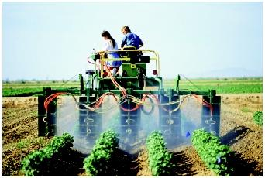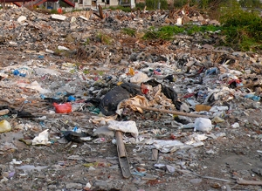

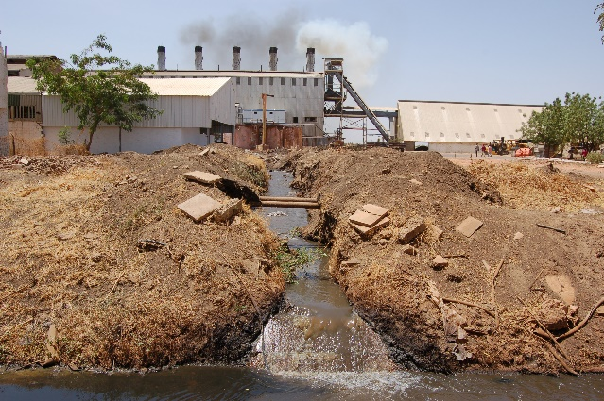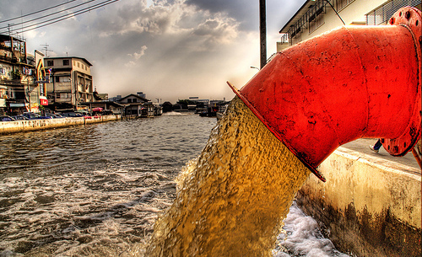

**Jezera in mokrišča**

1. S pomočjo atlasa ali spletnih zemljevidov imenuj največja jezera na svetu, ki so prikazana na spodnjem zemljevidu in označena s številkami.

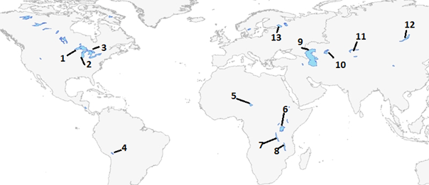

|  |  |  |  |
| --- | --- | --- | --- |
| 1 | 4 | 7 | 10 |
| 2 | 5 | 8 | 11 |
| 3 | 6 | 9 | 12 |
|  |  |  | 13 |

1. Dopolni povedi:

Glede na odtok in dotok vode ločimo dva glavna tipa jezer: , npr.

in , npr. .

Glede na nastanek jezerske kotanje pa ločimo in

jezera. Če je za nastanek jezer kriv človek, so to jezera.

Imenuj vsaj dva primera slednjih:

1. Aralsko jezero v Osrednji Aziji in Čadsko jezero v Afriki delita podobni usodi. Zaradi prekomerne porabe vode v njunem zaledju in sušnega podnebja, se zelo hitro krčita. S pomočjo spletnih virov poišči za vsako od obeh jezer po en članek, ki govori o tej problematiki. Povezavi (linka) prilepi tu spodaj. Poišči za vsako dva članka in odgovori, kateri od člankov bolje odgovarja na vprašanje: Kaj je vzrok za zmanjševanje obsega jezera v zadnjih 100 letih.